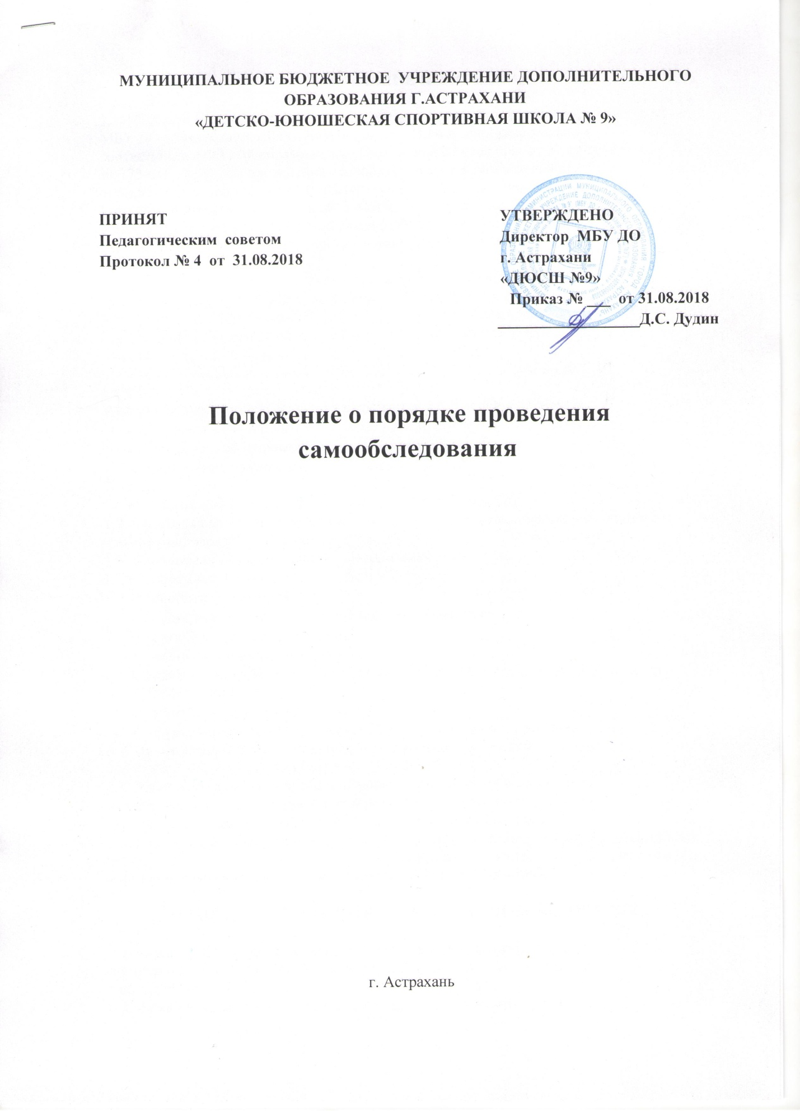
МУНИЦИПАЛЬНОЕ БЮДЖЕТНОЕ УЧРЕЖДЕНИЕ ДОПОЛНИТЕЛЬНОГО ОБРАЗОВАНИЯ Г.АСТРАХАНИ
«ДЕТСКО-ЮНОШЕСКАЯ СПОРТИВНАЯ ШКОЛА № 9»

Положение о порядке проведения самообследования
ПРИНЯТ  Педагогическим советом  Протокол № 4 от 31.08.2018 | УТВЕРЖДЕНО  Директор МБУ ДО  г. Астрахани  «ДЮСШ №9»  Приказ № ___ от 31.08.2018  __________________Д.С. Дудин

г. Астрахань

- ОБЩИЕ ПОЛОЖЕНИЯ

1.1. Настоящее Положение о порядке проведения самообследования
МБУ ДО г. Астрахани «ДЮСШ №9» (далее – Положение) разработано в
соответствии с ФЗ «Об образовании в Российской Федерации» от 29.12.2012
№ 273-ФЗ; Порядком проведения самообследования образовательной
организации, утвержденным Министерством образования и науки
Российской Федерации от 14.06.2013 № 462; приказом Министерства
образования и науки Российской Федерации «Об утверждении показателей
деятельности образовательной организации подлежащей самообследованию»
от 10.12.2013 № 1324.
1.2. Настоящее Положение устанавливает порядок проведения
самообследования МБУ ДО г. Астрахани «ДЮСШ №9» (далее - Школа).
1.3. Целями проведения самообследования являются обеспечение
доступности и открытости информации о деятельности Школы, подготовка
Отчета о результатах самообследования (далее – Отчет).
1.4 Самообследование проводится Школой ежегодно по состоянию на 1
апреля.
1.4.1 Процедура самообследования включает в себя следующие этапы:
- планирование и подготовку работ по самообследованию Школы;
- организацию и проведение самообследования в Школе;
- обобщение полученных результатов и формирование на их основе
Отчета;
- рассмотрение отчета Педагогическим советом Школы.
1.5. Сроки, форма проведения самообследования, состав лиц, привлекаемых для ее проведения, определяется Школой самостоятельно.
1.6. В процессе самообследования проводится оценка:
- образовательной деятельности;
- системы управления;
- содержания и качества подготовки обучающихся;
- организации учебного процесса;
- востребованности выпускников;
- качества кадрового, учебно-методического, библиотечноинформационного обеспечения;
- материально-технической базы;
- функционирования внутренней системы оценки качества образования.
1.7. На основании обобщения результатов проведенной оценки
выполняется анализ Показателей деятельности Школы.
1.8. Результаты самообследования Школы оформляются в виде Отчета,
включающего аналитическую часть и показатели деятельности Школы,
который утверждается директором школы и заверяется печатью.
1.9. Размещение Отчета о самообследовании в информационнотелекоммуникационных сетях, в том числе на официальном сайте Школы в сети «Интернет», и направление его учредителю осуществляется не позднее 20 апреля текущего года.

2. ПРАВИЛА И ФОРМА ПРОВЕДЕНИЯ САМООБСЛЕДОВАНИЯ

2.1. Самообследование проводится на основании приказа директора о
проведении самообследования и утверждении состава комиссии по
самообследованию Школы.
2.2. В состав комиссии по самообследованию Школы входят:
- директор;
- заместители директора по учебно-воспитательной работе;
- заместитель директора по административно-хозяйственной работе;
- специалист по кадрам;
2.3. Основной формой проведения самообследования является мониторинг
всех направлений деятельности Школы и ее обеспечения.

